A ZENITH REVELA TRÊS EDIÇÕES INSPIRADAS NA SIAR 2018

A Zenith explora novas fontes de inspiração e o imaginário barroco exibicionista – caveiras, piratas e a Virgem de Guadalupe – apresentando uma edição especial de relógios exclusivos Defy Zero G destinada à América Latina e lançada no 2018 Salón Internacional Alta Relojería (SIAR).

O primeiro compromisso anual de luxo do terceiro trimestre com a hora da América Latina, o Salón Internacional Alta Relojería (SIAR) é a principal referência para promover e vender relógios de luxo. Na edição de 2018 desse evento exclusivo, que acontecerá de 16 a 18 de outubro, a marca da estrela guia aproveitará a oportunidade para lançar algumas edições especiais e inéditas de seu DEFY ZERO G. Apresentando uma versão precisamente ajustada e astutamente reduzida de seu módulo giroscópico “Controle Gravitacional”, esses relógios excepcionais pertencem à coleção DEFY com a qual a Zenith está escrevendo o futuro da relojoaria.

Espírito de aventura
A Zenith oferece aos visitantes da SIAR 2018 modelos que apresentam três inspirações estéticas diferentes hipnotizantes. O altamente incomum DEFY ZERO G VIRGEN DE GUADELUPE evoca a imagem da santa católica venerada no Santuário de Nossa Senhora de Guadalupe na Cidade do México. Representando uma aparição da Virgem Maria a um asteca convertido ao cristianismo, ela tem um lugar especial na vida religiosa dos mexicanos e é um símbolo de devoção imbuído de orgulho nacional. Como as caveiras se tornaram um motivo fashion, a Zenith oferece uma abordagem especificamente mexicana sobre este tema com o DEFY ZERO G SKULL – Dias de los Muertos que celebra o Dia dos Mortos mexicano, um feriado nacional muito popular caracterizado pelos festivais, desfiles e reuniões em família. E por falar de caveiras e ossos, o DEFY ZERO G PIRATES oferece aos amantes de relógios uma chance de navegar no imaginário de aventuras no mar cheio de ilhas exóticas, tesouros enterrados e marinheiros fanfarrões.

Cada uma das três edições limitadas DEFY ZERO G está disponível em titânio, ouro amarelo ou rosé, levemente envelhecido para exibir melhor o tema gravado. Emoldurando o distinto mostrador esqueleto do DEFY ZERO G com coloridos adereços inspirados no México, uma caixa de 44 mm apresenta um fundo decorado combinado a uma pulseira de metal e um fecho de dobra. Como todo tesouro merece uma arca especial, cada DEFY ZERO G vem em uma caixa personalizada que representa temas individuais. Propiciando um poder mais do que adequado para uma fuga rápida, o coração do Defy Zero G bate no ritmo frenético do calibre do El Primero 8812 S de corda manual, oscilando a 5 Hz, e uma reserva de marcha de 50 horas assegura que há tempo suficiente na loja antes da próxima aventura em alto mar.

ZENITH: O futuro da relojoaria suíça
Desde 1865, a Zenith tem sido orientada pela autenticidade, desafio e paixão por ultrapassar os limites da excelência, precisão e inovação. Logo após sua fundação em Le Locle, pelo visionário fabricante de relógios Georges Favre-Jacot, a Zenith foi reconhecida pela precisão de seus cronômetros com os quais ganhou 2.333 prêmios de cronometria em pouco mais de um século e meio de existência: um recorde absoluto. Conhecida por seu lendário calibre de 1969, El Primero, que permite medições precisas de curto tempo até próximo de 1/10º de segundo, a fábrica desenvolveu mais de 600 variações de movimento. Hoje, a Zenith oferece perspectivas novas e fascinantes da medição de tempo, incluindo a contagem de 1/100º de segundo com o Defy El Primero 21 e toda uma nova dimensão em precisão mecânica com o relógio mais preciso do mundo: Defy Lab do século XXI. Incentivada por laços recentemente reforçados com uma tradição orgulhosa do pensamento dinâmico e de vanguarda, a Zenith está escrevendo seu futuro… e o futuro da relojoaria suíça.

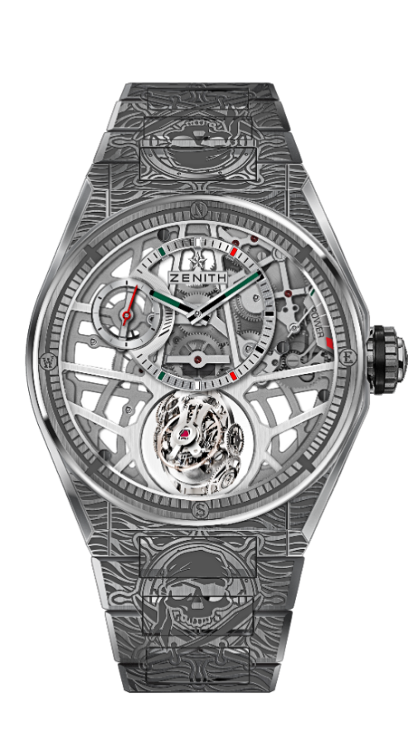
DEFY ZERO G – 44MM
EDIÇÃO PIRATES - PEÇA EXCLUSIVA
DETALHES TÉCNICOS

Referência: 95.9005.8812/80.M9004

Principais pontos
Módulo giroscópico “Controle gravitacional”
que assegura o posicionamento horizontal da peça reguladora
Inspirado pelos lendários cronômetros navais.
Movimento esqueletizado: El Primero 8812 S
Caixa e pulseira totalmente gravadas
Mostrador aberto com cores que remetem ao México

MOVIMENTO
El Primero 8812 S, Manual
Calibre: 16 ¾" (Diâmetro: 38,5 mm)
Espessura do movimento: 7,85 mm
Componentes: 324
Gaiola do giroscópio feita de 139 componentes
Joias: 41
Frequência: 36.000 VpH (5Hz)
Reserva de marcha: mín. 50 horas
Acabamento: Contrapeso do sistema giroscópico de platina

FUNÇÕES
Horas e minutos deslocados na posição de 12 horas
Segundos pequenos às 9 horas
Módulo auto-regulável Controle de gravidade na posição de 6 horas
Indicador de reserva de marcha na posição de 2 horas

CAIXA, MOSTRADOR E PONTEIROS
Diâmetro: 44 mm
Diâmetro da abertura: 35,5 mm
Espessura: 14,85 mm
Vidro: Vidro de safira convexo com tratamento antirreflexo em ambos os lados
Fundo da caixa: Cristal transparente de safira decorado
Material: Titânio escovado
Estanqueidade: 10 ATM
Mostrador: Aberto com cores que remetem ao México
Índices das horas: Banhado a ródio, facetado e revestido com Super-LumiNova®
Ponteiros: Banhado a ródio, facetado e revestido com Super-LumiNova®

PULSEIRA E FECHO
Bracelete de titânio
Fecho de dobra em titânio
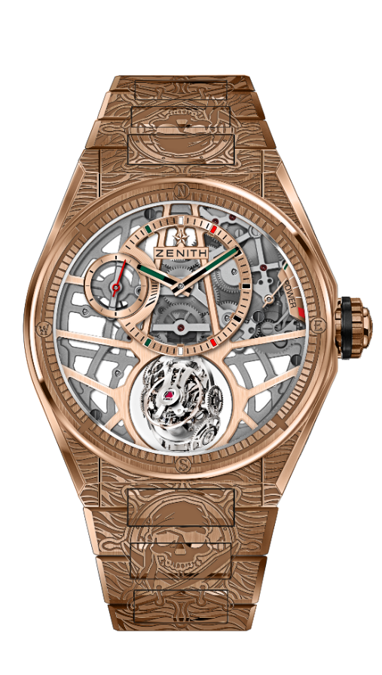
DEFY ZERO G – 44MM
EDIÇÃO PIRATES - PEÇA EXCLUSIVA
DETALHES TÉCNICOS

Referência: 18.9003.8812/76.M9003

Principais pontos
Módulo giroscópico “Controle gravitacional”
que assegura o posicionamento horizontal da peça reguladora
Inspirado pelos lendários cronômetros navais.
Movimento esqueletizado: El Primero 8812 S
Caixa e pulseira totalmente gravadas
Mostrador aberto com cores que remetem ao México

MOVIMENTO
El Primero 8812 S, Manual
Calibre: 16 ¾" (Diâmetro: 38,5 mm)
Espessura do movimento: 7,85 mm
Componentes: 324
Gaiola do giroscópio feita de 139 componentes
Joias: 41
Frequência: 36.000 VpH (5Hz)
Reserva de marcha: mín. 50 horas
Acabamento: Contrapeso do sistema giroscópico de platina

FUNÇÕES
Horas e minutos deslocados na posição de 12 horas
Segundos pequenos às 9 horas
Módulo auto-regulável Controle de gravidade na posição de 6 horas
Indicador de reserva de marcha na posição de 2 horas

CAIXA, MOSTRADOR E PONTEIROS
Diâmetro: 44 mm
Diâmetro da abertura: 35,5 mm
Espessura: 14,85 mm
Vidro: Vidro de safira convexo com tratamento antirreflexo em ambos os lados
Fundo da caixa: Cristal transparente de safira decorado
Material: Ouro rosa 18K
Estanqueidade: 10 ATM
Mostrador: Aberto com cores que remetem ao México
Índices das horas: Banhado a ouro, facetado e revestido com Super-LumiNova® preto
Ponteiros: Banhado a ouro, facetado e revestido com Super-LumiNova®

PULSEIRA E FECHO
Pulseira em ouro rosa
Fivela de dobra em ouro rosé
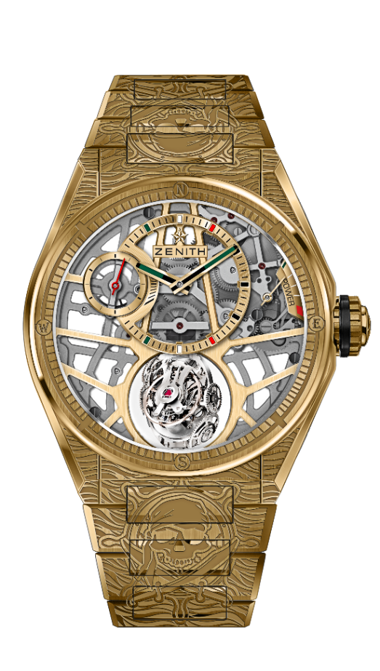
DEFY ZERO G – 44MM
EDIÇÃO PIRATES - PEÇA EXCLUSIVA
DETALHES TÉCNICOS

Referência: 30.9002.8812/75.M9002

PRINCIPAIS PONTOS
Módulo giroscópico “Controle gravitacional”
que assegura o posicionamento horizontal da peça reguladora
Inspirado pelos lendários cronômetros navais.
Movimento esqueletizado: El Primero 8812 S
Caixa e pulseira totalmente gravadas
Mostrador aberto com cores que remetem ao México

MOVIMENTO
El Primero 8812 S, Manual
Calibre: 16 ¾" (Diâmetro: 38,5 mm)
Espessura do movimento: 7,85 mm
Componentes: 324
Gaiola do giroscópio feita de 139 componentes
Joias: 41
Frequência: 36.000 VpH (5Hz)
Reserva de marcha: mín. 50 horas
Acabamento: Contrapeso do sistema giroscópico de platina

FUNÇÕES
Horas e minutos deslocados na posição de 12 horas
Segundos pequenos às 9 horas
Módulo auto-regulável Controle de gravidade na posição de 6 horas
Indicador de reserva de marcha na posição de 2 horas

CAIXA, MOSTRADOR E PONTEIROS
Diâmetro: 44 mm
Diâmetro da abertura: 35,5 mm
Espessura: 14,85 mm
Vidro: Vidro de safira convexo com tratamento antirreflexo em ambos os lados
Fundo da caixa: Cristal transparente de safira decorado
Material: Ouro amarelo 18K
Estanqueidade: 10 ATM
Mostrador: Aberto com cores que remetem ao México
Índices das horas: Banhado a ouro, facetado e revestido com Super-LumiNova® preto
Ponteiros: Banhado a ouro, facetado e revestido com Super-LumiNova®

PULSEIRA E FECHO
Pulseira em ouro amarelo
Fivela de dobra em ouro amarelo
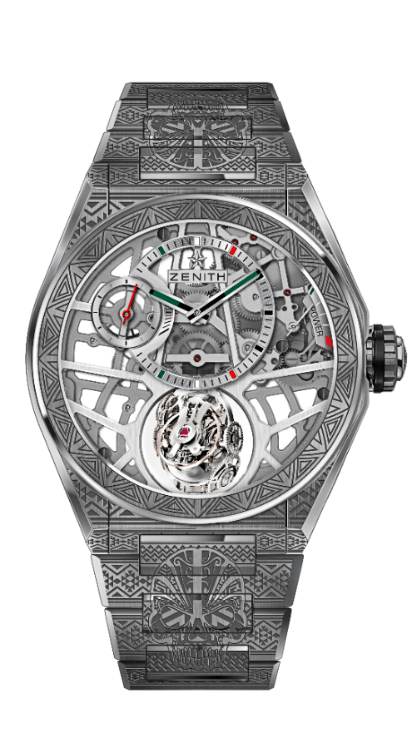
DEFY ZERO G – 44MM
EDIÇÃO SKULL - PEÇA EXCLUSIVA
DETALHES TÉCNICOS

Referência: 95.9003.8812/80.M9002

PRINCIPAIS PONTOS
Módulo giroscópico “Controle gravitacional” que
assegura o posicionamento horizontal da peça reguladora
Inspirado pelos lendários cronômetros navais.
Movimento esqueletizado: El Primero 8812 S
Caixa e pulseira totalmente gravadas
Mostrador aberto com cores que remetem ao México

MOVIMENTO
El Primero 8812 S, Manual
Calibre: 16 ¾" (Diâmetro: 38,5 mm)
Espessura do movimento: 7,85 mm
Componentes: 324
Gaiola do giroscópio feita de 139 componentes
Joias: 41
Frequência: 36.000 VpH (5Hz)
Reserva de marcha: mín. 50 horas
Acabamento: Contrapeso do sistema giroscópico de platina

FUNÇÕES
Horas e minutos deslocados na posição de 12 horas
Segundos pequenos às 9 horas
Módulo auto-regulável Controle de gravidade na posição de 6 horas
Indicador de reserva de marcha na posição de 2 horas

CAIXA, MOSTRADOR E PONTEIROS
Diâmetro: 44 mm
Diâmetro da abertura: 35,5 mm
Espessura: 14,85 mm
Vidro: Vidro de safira convexo com tratamento antirreflexo em ambos os lados
Fundo da caixa: Cristal transparente de safira decorado
Material: Titânio escovado
Estanqueidade: 10 ATM
Mostrador: Aberto com cores que remetem ao México
Índices das horas: Banhado a ródio, facetado e revestido com Super-LumiNova®
Ponteiros: Banhado a ródio, facetado e revestido com Super-LumiNova®

PULSEIRA E FECHO
Bracelete de titânio
Fecho de dobra em titânio
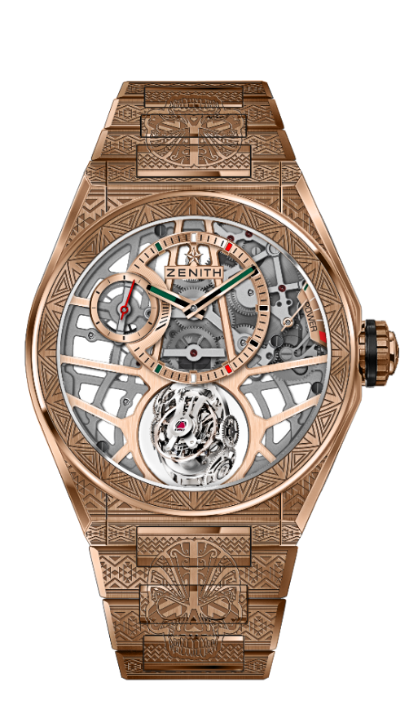
DEFY ZERO G – 44MM
EDIÇÃO SKULL - PEÇA EXCLUSIVA
DETALHES TÉCNICOS

Referência: 18.9001.8812/76.M9001

PRINCIPAIS PONTOS
Módulo giroscópico “Controle gravitacional”
que assegura o posicionamento horizontal da peça reguladora
Inspirado pelos lendários cronômetros navais.
Movimento esqueletizado: El Primero 8812 S
Caixa e pulseira totalmente gravadas
Mostrador aberto com cores que remetem ao México

MOVIMENTO
El Primero 8812 S, Manual
Calibre: 16 ¾" (Diâmetro: 38,5 mm)
Espessura do movimento: 7,85 mm
Componentes: 324
Gaiola do giroscópio feita de 139 componentes
Joias: 41
Frequência: 36.000 VpH (5Hz)
Reserva de marcha: mín. 50 horas
Acabamento: Contrapeso do sistema giroscópico de platina

FUNÇÕES
Horas e minutos deslocados na posição de 12 horas
Segundos pequenos às 9 horas
Módulo auto-regulável Controle de gravidade na posição de 6 horas
Indicador de reserva de marcha na posição de 2 horas

CAIXA, MOSTRADOR E PONTEIROS
Diâmetro: 44 mm
Diâmetro da abertura: 35,5 mm
Espessura: 14,85 mm
Vidro: Vidro de safira convexo com tratamento antirreflexo em ambos os lados
Fundo da caixa: Cristal transparente de safira decorado
Material: Ouro rosa 18K
Estanqueidade: 10 ATM
Mostrador: Aberto com cores que remetem ao México
Índices das horas: Banhado a ouro, facetado e revestido com Super-LumiNova® preto
Ponteiros: Banhado a ouro, facetado e revestido com Super-LumiNova®

PULSEIRA E FECHO
Pulseira em ouro rosa
Fivela de dobra em ouro rosé

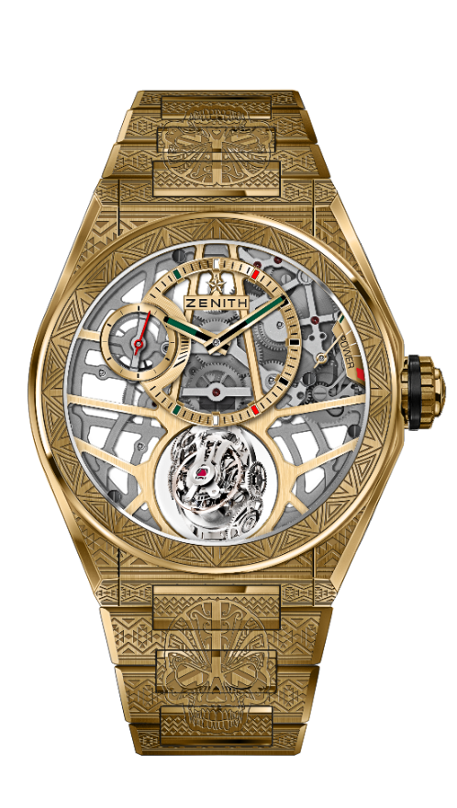
DEFY ZERO G – 44MM
EDIÇÃO SKULL - PEÇA EXCLUSIVA
DETALHES TÉCNICOS

Referência: 30.9002.8812/75.M9002

PRINCIPAIS PONTOS
Módulo giroscópico “Controle gravitacional”
que assegura o posicionamento horizontal da peça reguladora
Inspirado pelos lendários cronômetros navais.
Movimento esqueletizado: El Primero 8812 S
Caixa e pulseira totalmente gravadas
Mostrador aberto com cores que remetem ao México

MOVIMENTO
El Primero 8812 S, Manual
Calibre: 16 ¾" (Diâmetro: 38,5 mm)
Espessura do movimento: 7,85 mm
Componentes: 324
Gaiola do giroscópio feita de 139 componentes
Joias: 41
Frequência: 36.000 VpH (5Hz)
Reserva de marcha: mín. 50 horas
Acabamento: Contrapeso do sistema giroscópico de platina

FUNÇÕES
Horas e minutos deslocados na posição de 12 horas
Segundos pequenos às 9 horas
Módulo auto-regulável Controle de gravidade na posição de 6 horas
Indicador de reserva de marcha na posição de 2 horas

CAIXA, MOSTRADOR E PONTEIROS
Diâmetro: 44 mm
Diâmetro da abertura: 35,5 mm
Espessura: 14,85 mm
Vidro: Vidro de safira convexo com tratamento antirreflexo em ambos os lados
Fundo da caixa: Cristal transparente de safira decorado
Material: Ouro amarelo 18K
Estanqueidade: 10 ATM
Mostrador: Aberto com cores que remetem ao México
Índices das horas: Banhado a ouro, facetado e revestido com Super-LumiNova® preto
Ponteiros: Banhado a ouro, facetado e revestido com Super-LumiNova®

PULSEIRA E FECHO
Pulseira em ouro amarelo
Fivela de dobra em ouro amarelo

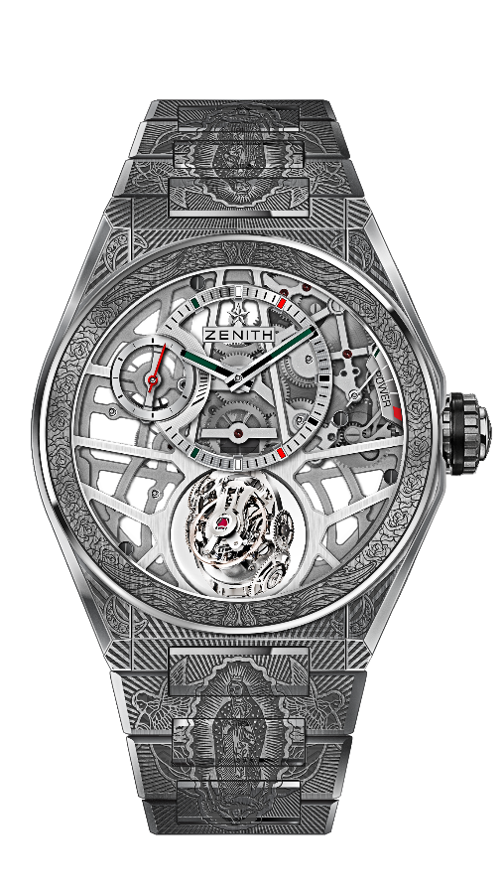
DEFY ZERO G – 44MM
EDIÇÃO VIRGO DE GUADALUPE - PEÇA EXCLUSIVA
DETALHES TÉCNICOS

Referência: 95.9004.8812/80.M9003

PRINCIPAIS PONTOS
Módulo giroscópico “Controle gravitacional” que
assegura o posicionamento horizontal da peça reguladora
Inspirado pelos lendários cronômetros navais.
Movimento esqueletizado: El Primero 8812 S
Caixa e pulseira totalmente gravadas
Mostrador aberto com cores que remetem ao México

MOVIMENTO
El Primero 8812 S, Manual
Calibre: 16 ¾" (Diâmetro: 38,5 mm)
Espessura do movimento: 7,85 mm
Componentes: 324
Gaiola do giroscópio feita de 139 componentes
Joias: 41
Frequência: 36.000 VpH (5Hz)
Reserva de marcha: mín. 50 horas
Acabamento: Contrapeso do sistema giroscópico de platina

FUNÇÕES
Horas e minutos deslocados na posição de 12 horas
Segundos pequenos às 9 horas
Módulo auto-regulável Controle de gravidade na posição de 6 horas
Indicador de reserva de marcha na posição de 2 horas

CAIXA, MOSTRADOR E PONTEIROS
Diâmetro: 44 mm
Diâmetro da abertura: 35,5 mm
Espessura: 14,85 mm
Vidro: Vidro de safira convexo com tratamento antirreflexo em ambos os lados
Fundo da caixa: Cristal transparente de safira decorado
Material: Titânio escovado
Estanqueidade: 10 ATM
Mostrador: Aberto com cores que remetem ao México
Índices das horas: Banhado a ródio, facetado e revestido com Super-LumiNova®
Ponteiros: Banhado a ródio, facetado e revestido com Super-LumiNova®

PULSEIRA E FECHO
Bracelete de titânio
Fecho de dobra em titânio
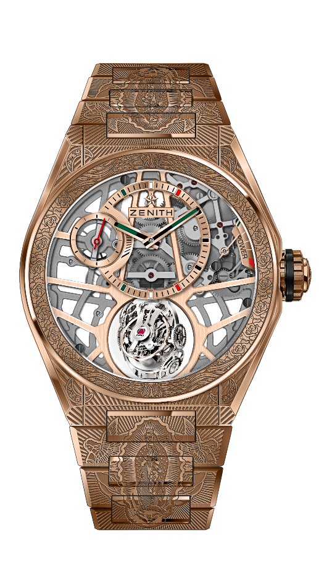
DEFY ZERO G – 44MM
EDIÇÃO VIRGO DE GUADALUPE - PEÇA EXCLUSIVA
DETALHES TÉCNICOS

Referência: 18.9002.8812/76.M9002

PRINCIPAIS PONTOS
Módulo giroscópico “Controle gravitacional”
que assegura o posicionamento horizontal da peça reguladora
Inspirado pelos lendários cronômetros navais.
Movimento esqueletizado: El Primero 8812 S
Caixa e pulseira totalmente gravadas
Mostrador aberto com cores que remetem ao México

MOVIMENTO
El Primero 8812 S, Manual
Calibre: 16 ¾" (Diâmetro: 38,5 mm)
Espessura do movimento: 7,85 mm
Componentes: 324
Gaiola do giroscópio feita de 139 componentes
Joias: 41
Frequência: 36.000 VpH (5Hz)
Reserva de marcha: mín. 50 horas
Acabamento: Contrapeso do sistema giroscópico de platina

FUNÇÕES
Horas e minutos deslocados na posição de 12 horas
Segundos pequenos às 9 horas
Módulo auto-regulável Controle de gravidade na posição de 6 horas
Indicador de reserva de marcha na posição de 2 horas

CAIXA, MOSTRADOR E PONTEIROS
Diâmetro: 44 mm
Diâmetro da abertura: 35,5 mm
Espessura: 14,85 mm
Vidro: Vidro de safira convexo com tratamento antirreflexo em ambos os lados
Fundo da caixa: Cristal transparente de safira decorado
Material: Ouro rosa 18K
Estanqueidade: 10 ATM
Mostrador: Aberto com cores que remetem ao México
Índices das horas: Banhado a ouro, facetado e revestido com Super-LumiNova® preto
Ponteiros: Banhado a ouro, facetado e revestido com Super-LumiNova®

PULSEIRA E FECHO
Pulseira em ouro rosa
Fivela de dobra em ouro rosé
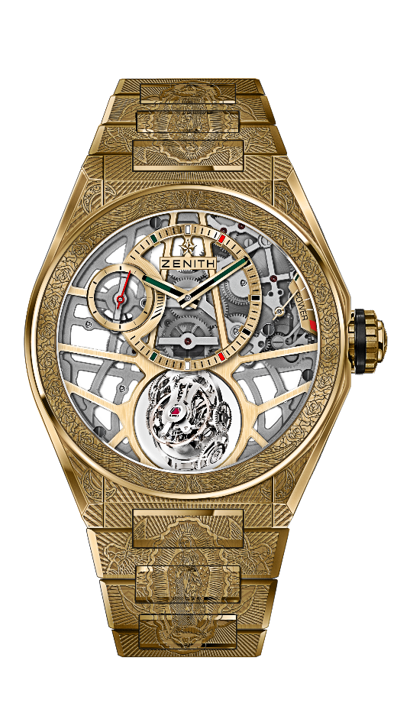
DEFY ZERO G – 44MM
EDIÇÃO VIRGO DE GUADALUPE - PEÇA EXCLUSIVA
DETALHES TÉCNICOS

Referência: 30.9001.8812/75.M9001

PRINCIPAIS PONTOS
Módulo giroscópico “Controle gravitacional”
que assegura o posicionamento horizontal da peça reguladora
Inspirado pelos lendários cronômetros navais.
Movimento esqueletizado: El Primero 8812 S
Caixa e pulseira totalmente gravadas
Mostrador aberto com cores que remetem ao México

MOVIMENTO
El Primero 8812 S, Manual
Calibre: 16 ¾" (Diâmetro: 38,5 mm)
Espessura do movimento: 7,85 mm
Componentes: 324
Gaiola do giroscópio feita de 139 componentes
Joias: 41
Frequência: 36.000 VpH (5Hz)
Reserva de marcha: mín. 50 horas
Acabamento: Contrapeso do sistema giroscópico de platina

FUNÇÕES
Horas e minutos deslocados na posição de 12 horas
Segundos pequenos às 9 horas
Módulo auto-regulável Controle de gravidade na posição de 6 horas
Indicador de reserva de marcha na posição de 2 horas

CAIXA, MOSTRADOR E PONTEIROS
Diâmetro: 44 mm
Diâmetro da abertura: 35,5 mm
Espessura: 14,85 mm
Vidro: Vidro de safira convexo com tratamento antirreflexo em ambos os lados
Fundo da caixa: Cristal transparente de safira decorado
Material: Ouro amarelo 18K
Estanqueidade: 10 ATM
Mostrador: Aberto com cores que remetem ao México
Índices das horas: Banhado a ouro, facetado e revestido com Super-LumiNova® preto
Ponteiros: Banhado a ouro, facetado e revestido com Super-LumiNova®

PULSEIRA E FECHO
Pulseira em ouro amarelo
Fivela de dobra em ouro amarelo

